Análisis Espacial de la Información
(Documento de apoyo para el protocolo)

Realizado por:
Msc. Javier Saborío
Msc. María del Mar Saborío

Se deben acatar los lineamientos estipulados en el CAPÍTULO III. Consideraciones previas para los EsIVA, Artículo 9 – Cartografía utilizada y generada como parte del EsIVA, con respecto a la entrega de la información georreferenciada, la cual debe ser organizada e incluir, desde los insumos requeridos (datos base) para generar los productos intermedios, hasta los resultados finales de condicionantes ambientales por cada subfactor y factor, esto debe de ser acompañado de un diccionario de datos o la elaboración de metadatos, donde se especifique: creación de código – nomenclatura para el nombre de cada dato, descripción del dato, tipo de archivo: a) shape (punto, polilínea, polígono), b) raster o geotif (tamaño del pixel), escala de origen, fecha de elaboración, fuente del dato, si hubo modificaciones o actualizaciones del dato proporcionar el nombre de los responsables, contacto de la persona encargada de la base de datos.
A continuación, se describirán los procedimientos espaciales necesarios para poder realizar el diagnóstico territorial, la propuesta y la gestión del mismo (Etapas 1, 2 y 3).
Procedimiento espacial para la elaboración de la Etapa 1.
En la Figura 1, se visualiza el procedimiento para la elaboración de la Etapa 1. Diagnóstico Territorial, el cual está compuesto de 6 factores principales, que se dividen en subfactores, tanto las condiciones ambientales de los factores, como de los subfactores deben de reclasificarse en 4 niveles, los mapas de salida deben de ser entregados acorde al color y la descripción referida en el Cuadro 1.
Cuadro 1. Colores y descripciones correspondientes a los niveles de condiciones ambientales
Color y valor de los mapas salientes de condición ambiental a nivel de factor y subfactor | Descripción de la condición ambiental del factor o subfactor
1 | Baja
2 | Moderada
3 | Elevada
4 | Muy elevada

Para la Etapa 1 y de acuerdo a las características del territorio, se deben generar los mapas indicados en el Cuadro 2. Las metodologías para la obtención de las capas de información georreferenciada de cada uno de los subfactores, variará dependiendo de lo que proponga el equipo multidisciplinario que elaborará el diagnóstico, sin embargo, se deben de entregar, los datos base, datos intermedios con la explicación metodológica correspondiente en los informes técnico y base datos.

Cuadro 2. Condiciones ambientales de los factores y subfactores se tienen los siguientes
FACTOR | AMENAZAS NATURALES | MODALIDAD DE USO DE LA TIERRA | HIDROGEOLÓGICO | BIOLÓGICO | ANTRÓPICO
SUBFACTOR | Inestabilidad de laderas | Uso actual de la tierra | Vulnerabilidad acuífera | Sistema terrestre | Presión ambiental
SUBFACTOR | Amenaza sísmica | Erosión laminar del suelo | Recarga acuífera | Sistema de agua dulce | Exposición ante amenazas naturales
SUBFACTOR | Amenaza volcánica* |  |  | Sistema marino - costero
SUBFACTOR | Amenaza de inundación |  |  | Amenazas a la biodiversidad
SUBFACTOR | Amenaza costera

Se establece que con el fin de no perder información valiosa (con procesos como promedios u otros similares) para las etapas posteriores, las capas de información georreferenciada correspondientes a las condiciones ambientales se unificarán.
Condición ambiental de cada subfactor/factor: si fuera el caso de que un subfactor está compuesto por dos o más capas de información georreferenciada, las mismas deben de unirse vectorialmente o combinar los diferentes geotif. Se recomienda llevar un proceso muy ordenado donde cada factor o subfactor debe tener al menos los campos del valor_factor, como de descripción_factor.
El siguiente ejemplo muestra el procedimiento a seguir para el caso de la inestabilidad de laderas, la misma está conformada de: a) mapa de inventario de laderas inestables y b) mapa de amenaza de inestabilidad de laderas, se debe de proceder a realizar la unión vectorial o combinación geotif de a y b, posteriormente se debe de crear una nueva columna en la tabla de atributos denominada “CA_Inest_Lad” y extraer los valores máximos para cada registro. El mapa debe de visualizarse a través de esta nueva columna creada y operado posteriormente con estos valores para formar parte de la Condición ambiental del Factor de Amenazas Naturales.
Dado que las operaciones en archivos shape, producen campos que no son requeridos en la tabla de atributos, realice una limpieza de la misma, dejando los campos necesarios para análisis posteriores, incluyendo el cálculo de áreas por registro, el cual debe ser coherente con el área total de análisis.
En cuanto a los efectos acumulativos desde el análisis espacial se realizará lo siguiente:
- Se georreferenciarán las variables en consideración (refiérase al Cuadro N°34), estas provienen del taller en grupo de informantes claves y resultarán en un archivo shape o geotif de salida denominado: efectos acumulativos procedente del criterio de expertos.

- Se unificarán las condiciones ambientales de todos los factores (entiéndase: amenazas naturales, modalidad de uso de la tierra, hidrogeológico, biológico y antrópico), se procede a realizar una codificación binaria (1 = se produce algún efecto; 0= no hay efecto), y se realiza la sumatoria de todas las condiciones ambientales, la cual indicaría los sitios con mayor cantidad de efectos. Este archivo de salida sería equivalente a los efectos acumulativos procedentes de las condiciones ambientales de los factores.

En cuanto a la variabilidad climática desde el análisis espacial se realizará lo siguiente:
Debido a las dificultades de disponibilidad de información para incorporar el CGA a nivel local, se propone aproximarse a este a través de la variabilidad climática.
Desde el procedimiento SIG se propone realizar análisis de sensibilidades a criterio de experto en las variables hidrometeorológicas, por ejemplo en el caso de las amenazas naturales: la inestabilidad de laderas (siguiendo el método Mora & Vahrson) se afectaría en dos factores: humedad intersticial del suelo y disparo por lluvias intensas, amenaza de inundación, amenaza costera, se afectarían.

Figura 1. Diagrama de procedimientos espaciales de la Etapa 1.
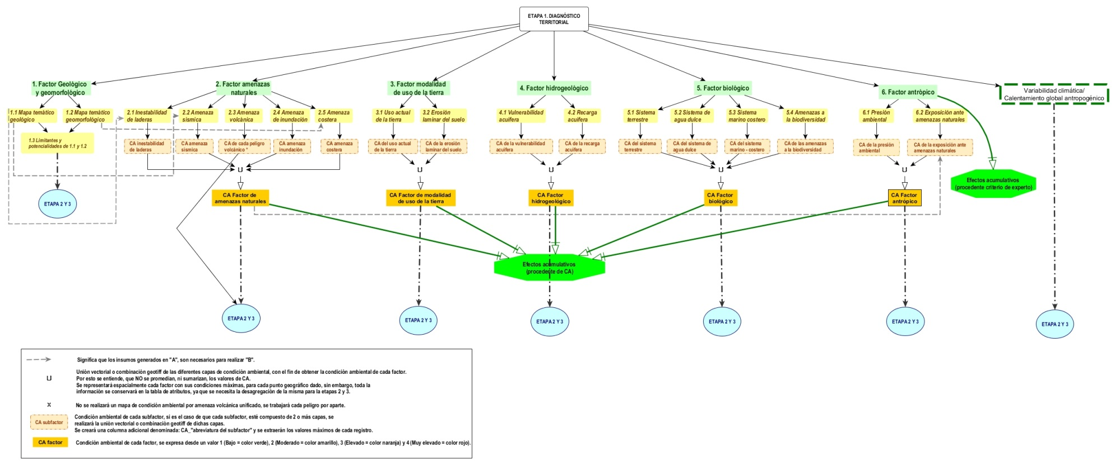

Procedimiento espacial para la elaboración de la Etapa 2.
Se debe elaborar la cartografía de restricciones: aspectos limitantes y condicionantes técnico-legales. Idealmente se debe llegar a un archivo shape o geotif unificado de restricciones legales, que identifique cuales aspectos restringen y/o condicionan el territorio. Por ejemplo, un parque nacional, un área de humedal RAMSAR o un área de protección de pozos y nacientes, es restrictiva. En tanto que, un Refugio de Vida Silvestre o áreas de servidumbre de paso si permiten un uso condicionado del territorio.
Esta etapa desde el punto de vista de análisis espacial involucra la sobreposición visual de los diferentes insumos mencionados en la Sección III: Etapa 2, Propuesta, con el mejor escenario de zonificación que el territorio tenga disponible o que el grupo planificador haya propuesto. Producto de este análisis resulta un archivo shape o geotif de zonificación modificado por la cartografía de las restricciones y demás insumos.
Procedimiento espacial para la elaboración de la Etapa 3.
Una vez obtenidos los mapas unificados por factores (realizados en la Etapa 1) y la zonificación propuesta (elaborada en la Etapa 2), estos deben de sobreponerse, con el fin de obtener las condiciones de conformidad o no conformidad, ver Figura 2.
El procedimiento se explica a través de un ejemplo, sobreponiendo la Condición Ambiental del Factor de Amenazas Naturales con la zonificación propuesta.
Se recomienda crear una columna denominada Union_Amen (para el archivo CA Factor de Amenazas Naturales), la cual permite registrar los valores de la condición ambiental de cada amenaza natural unido a sus iniciales, con el fin de que el equipo planificador pueda visualizar la magnitud de cada una de las amenazas consideradas. Se debe proponer una convención de los nombres de las amenazas (IL = inestabilidad de laderas, S = amenaza sísmica, CE = amenaza volcánica por ceniza, I = inundación, C = amenaza costera), por ejemplo, si el registro queda de esta manera: 3IL3S0CE0I0C, se interpreta de la siguiente manera: para la amenaza de inestabilidad de laderas y sismicidad se tienen una elevada condición ambiental, mientras que para la amenaza de ceniza, inundación y costera se tiene una calificación de nula.
Esta columna Union_Amen, se traduce a una condición de conformidad (C = conforme) o no conformidad (diferenciada por niveles que van de NC2 = moderado, NC3 = elevado o NC4 = muy elevado) del factor condicionante respecto a la zonificación territorial planteada.
Se debe realizar este procedimiento de análisis para cada uno de los factores con respecto zonificación propuesta y relacionarlos, lo cual será el insumo para el Cuadro Nº36: Resumen diagnóstico del territorio y propuesta de zonificación.
Por otro lado, en cuanto a los efectos acumulativols y variabilidad climática, los resultados de la Etapa 1, deben de sobreponerse a la zonificación propuesta, con el fin de facilitar el análisis requerido para la elaboración de la Matriz del plan de recuperación y fortalecimiento y la Matriz de estrategias de adaptación y mitigación para el Cambio Climático Antropogénico (Cuadro Nº 42 y 43, respectivamente) Figura 2. Diagrama de procedimientos espaciales de la Etapa 3.Gestión.
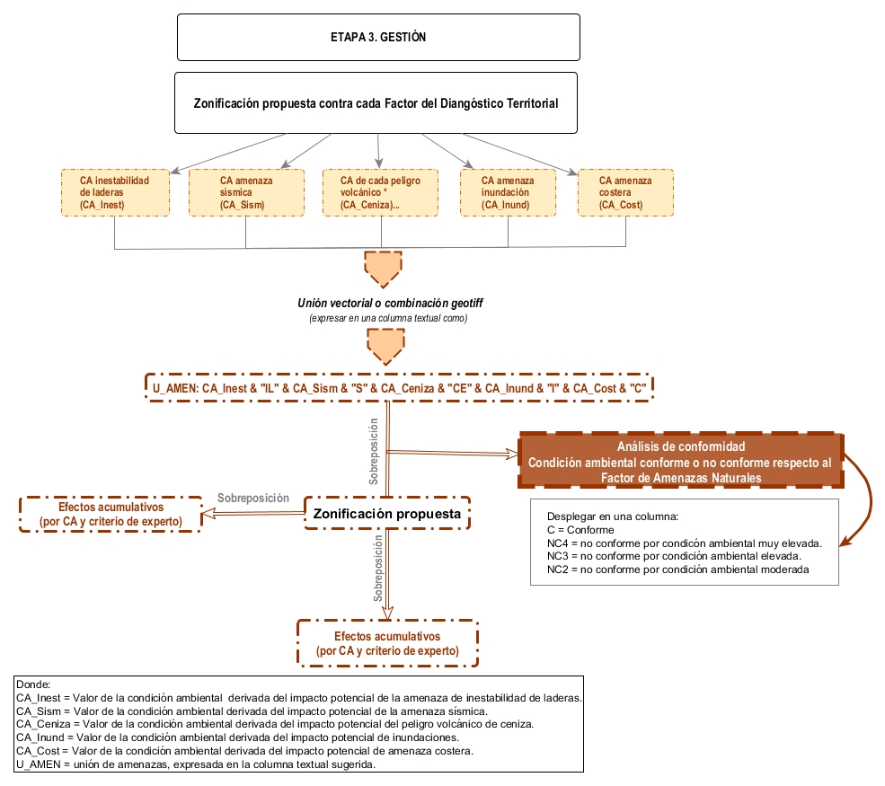
Algunos señalamientos técnicos importantes
- Para el modelo numérico del terreno y modelos de elevación digital, se debe indicar el método de interpolación utilizado, en particular para el modelo numérico del terreno, es necesario que el mismo sea corregido hidrológicamente (red hídrica con dirección de aguas arriba hacia aguas abajo) y que se incluyan los ríos tanto en forma lineal (línea del centro) como de polígonos, esto acorde a la escala 1:25,000 o más detalle.
- Definición y argumentación de la unidad mínima cartográfica: análisis puede realizarse tanto en forma vectorial cómo raster o geotif. Para el caso vectorial si el archivo proviene de una clasificación de imagen o de fotografía aérea o si es producto de un modelo, por ejemplo, de erosión por RUSLE, el archivo debe llevarse a la Unidad Mínima Cartografiable (UMC) y eliminarle la basura o los residuos más pequeños que la UMC, generando un archivo corregido por topología. En forma similar la limpieza se puede hacer en los archivo raster o geotif, aplicando filtros de paso bajo, tipo mediana. Todos los archivos deben tener el mismo límite, sea para el cantón o la zona marítima terrestre y encontrarse en la proyección oficial de Costa Rica, CRTM05.
- Todos los mapas deben de venir acompañados de la tabla de atributos respectiva. La cual debe contener únicamente los campos que servirán para ser utilizados en subsiguientes procesos, tanto para archivos shape como raster o geotif.
- Se debe de aclarar y justificar debidamente cuales son las capas temáticas que conforman los factores de amenazas naturales, biológico, modalidad de uso de la tierra, hidrogeológico y antrópico, detallar el proceso de reclasificación en los cuatro niveles de condición ambiental (bajo, moderado, elevado y muy elevado).
- No se aceptarán mapas integrados que promedien valores, cuya visualización espacial genere confusiones.
- Se debe velar porque la información geo-referenciada generada sea entregada al Gobierno local de manera oficial, mediante una breve capacitación, explicando los productos generados, las recomendaciones y el manejo de la base de datos geoespacial.

